31001B | 31001公共區域 | 31002公共區域
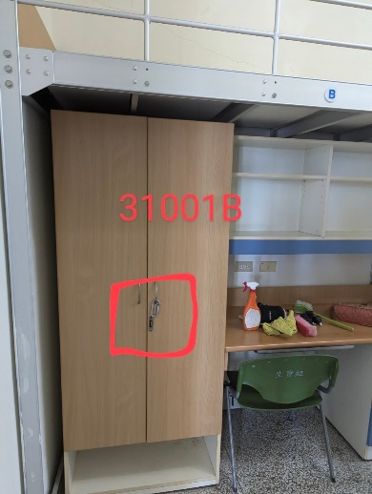 | 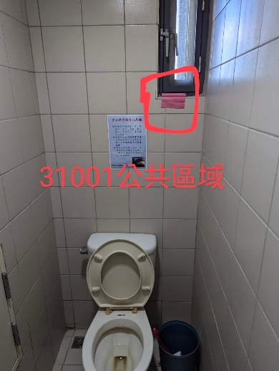 | 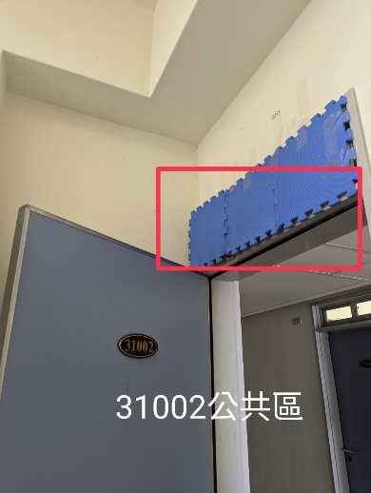
建議扣款：$200 | 建議扣款：$200 | 建議扣款：$200
31003D | 31005公共區域 | 31006A
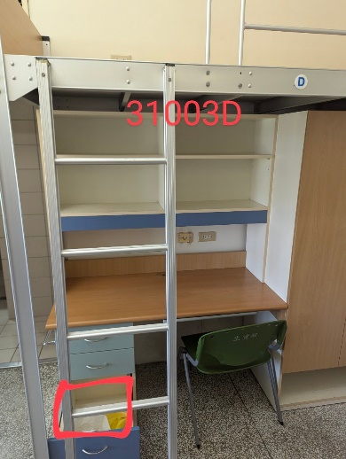 | 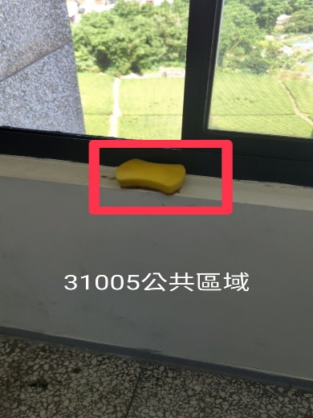 | 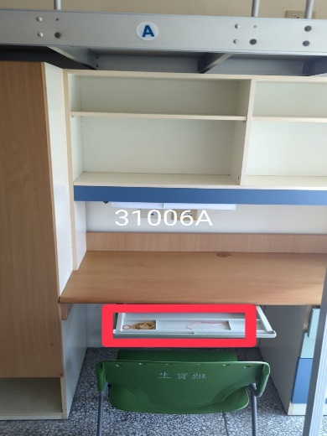
建議扣款：$200 | 建議扣款：$200 | 建議扣款：$200
31011公共區域 | 31012C | 31013C
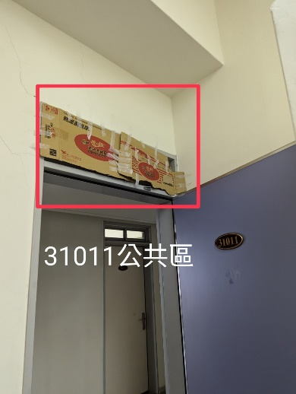 | 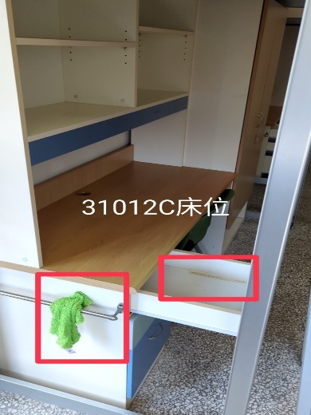 | 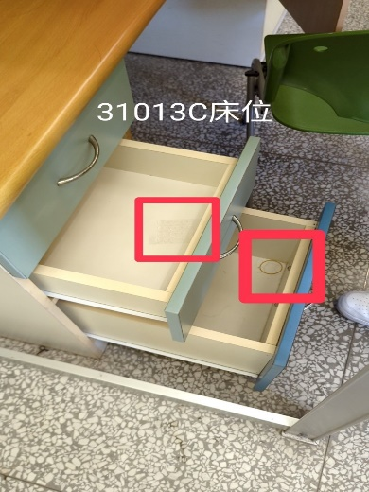
建議扣款：$200 | 建議扣款：$200 | 建議扣款：$200

31014B | 31015B | 31015公共區域
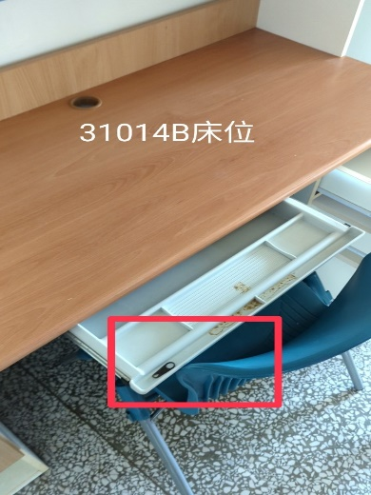 | 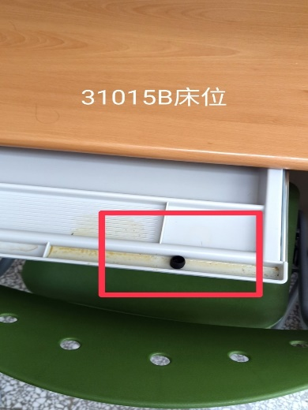 | 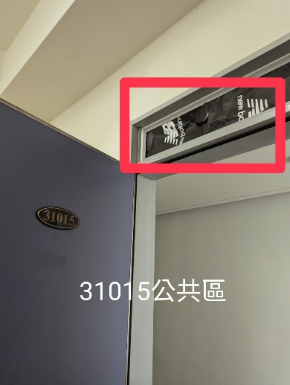
建議扣款：$200 | 建議扣款：$200 | 建議扣款：$200

